风陵渡中学纠错卷(三)
时段： 12.06 -12.12 学科： 物理 年级： 高三 收集整理：

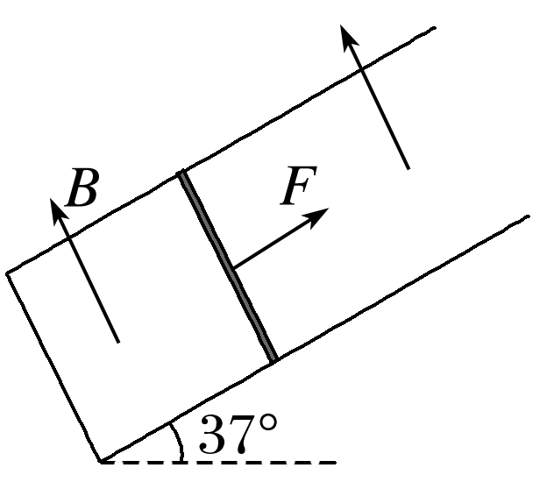
1.(多选)如图所示，U形光滑金属导轨与水平面成37°角倾斜放置，现将一金属杆垂直放置在导轨上且与两导轨接触良好，在与金属杆垂直且沿着导轨向上的外力F的作用下，金属杆从静止开始做匀加速直线运动．整个装置处于垂直导轨平面向上的匀强磁场中，外力F的最小值为8 N，经过2 s金属杆运动到导轨最上端并离开导轨．已知U形金属导轨两轨道之间的距离为1 m，导轨电阻可忽略不计，金属杆的质量为1 kg、电阻为1 Ω，磁感应强度大小为1 T，重力加速度g＝10 m/s²，sin 37°＝0.6，cos 37°＝0.8.下列说法正确的是( )
A．拉力F是恒力
B．拉力F随时间t均匀增加
C．金属杆运动到导轨最上端时拉力F为12 N
D．金属杆运动的加速度大小为2 m/s²

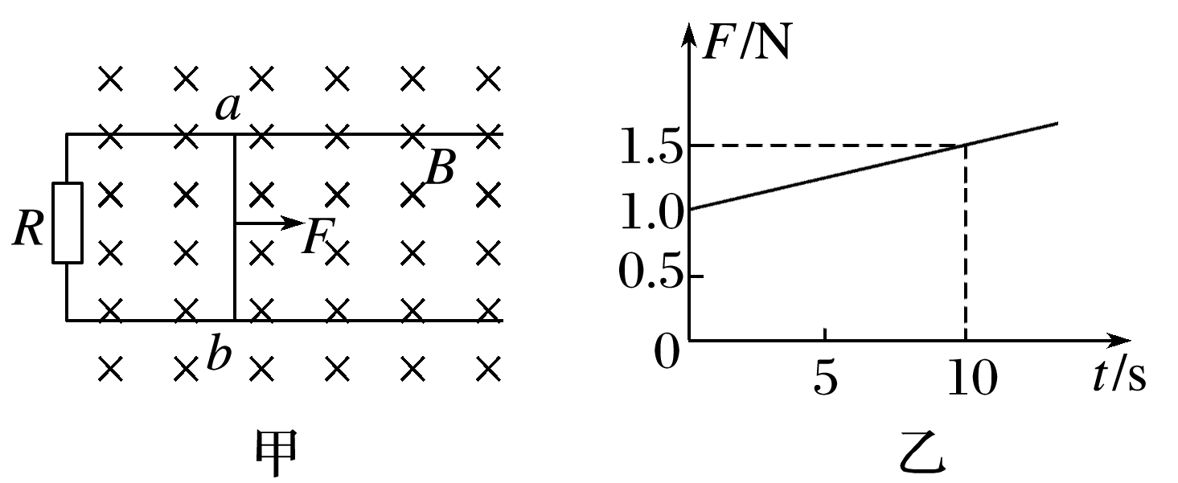
2．（计算题）如图甲所示，间距为L＝0.5 m的两条平行金属导轨，水平放置在竖直向下的匀强磁场中，磁场的磁感应强度B＝0.2 T，轨道左侧连接一定值电阻R＝1 Ω.垂直导轨的导体棒ab在水平外力F作用下沿导轨运动，并始终与导轨接触良好．t＝0时刻，导体棒从静止开始做匀加速直线运动，力F随时间t变化的规律如图乙所示．已知导体棒与导轨间的动摩擦因数为μ＝0.5，导体棒和导轨的电阻均不计．取g＝10 m/s²，求：
(1)导体棒的加速度大小；
(2)导体棒的质量．

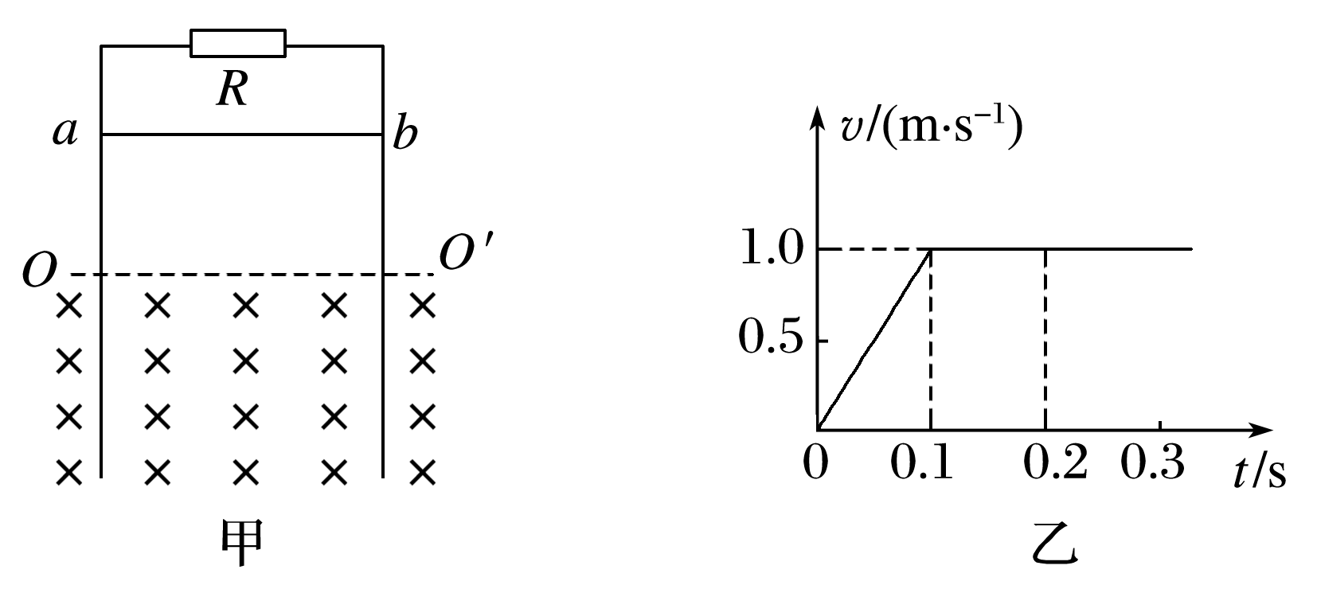
3.（计算题）如图所示，不计电阻的光滑平行金属导轨竖直放置，导轨间距L＝1 m，上端接有电阻R＝3 Ω，水平虚线OO′下方是垂直于导轨平面的匀强磁场．现将质量m＝0.1 kg、电阻r＝1 Ω、长度与导轨间距相等的金属杆ab，从OO′上方某处垂直导轨由静止释放，杆下落过程中始终与导轨保持良好接触，杆下落过程中的v－t图象如图乙所示(g取10 m/s²)．求：
(1)磁感应强度的大小B；
(2)杆在磁场中下落0.1 s的过程中电阻R产生的热量．

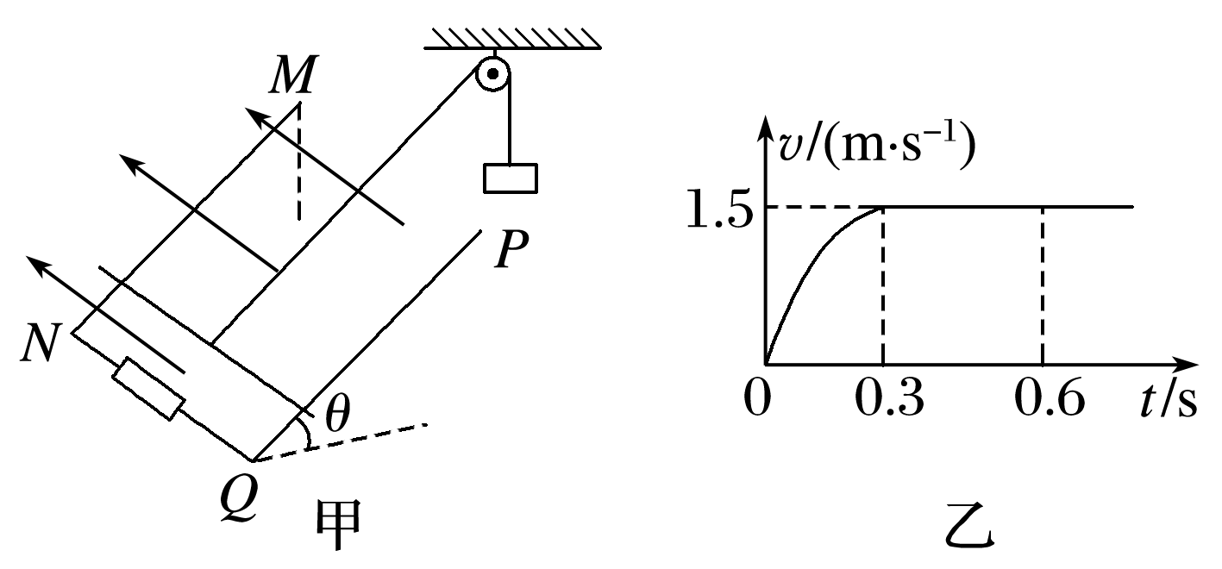
4.（计算题）如图所示，一足够长阻值不计的光滑平行金属导轨MN、PQ之间的距离L＝0.5 m，NQ两端连接阻值R＝2.0 Ω的电阻，磁感应强度为B的匀强磁场垂直于导轨所在平面向上，导轨平面与水平面间的夹角θ＝30°，一质量m＝0.40 kg、接入电路的阻值r＝1.0 Ω的金属棒垂直于导轨放置并用绝缘细线通过光滑的轻质定滑轮与质量M＝0.80 kg的重物相连．细线与金属导轨平行．金属棒沿导轨向上滑行的速度v与时间t之间的关系如图乙所示，已知金属棒在0～0.3 s内通过的电荷量是0.3～0.6 s内通过电荷量的，g＝10 m/s²，求：
(1)0～0.3 s内金属棒通过的位移大小；
(2)金属棒在0～0.6 s内产生的热量．

